SERVICIO NACIONAL DE APRENDIZAJE



Programa: Análisis y desarrollo de software

Actividad: GA7-220501096-AA1-EV04

Instalación y configuración de herramienta de versionamiento (Local / Web)Identifica herramientas de versionamiento

Docente**:** Cristian Camilo Arias Tibaquira

Estudiante: Eric Jose Mier Lizarazo

Primer trimestre académico 2024

# Introducción

El control de versiones es fundamental en el desarrollo de software para mantener un historial de cambios, facilitar la colaboración y garantizar la integridad del código. Git es una de las herramientas más populares para el control de versiones, tanto a nivel local como remoto. Este documento proporciona una guía paso a paso para instalar y configurar Git en un entorno local y remoto.

# Objetivo

El objetivo de este documento es proporcionar instrucciones claras y concisas para la instalación y configuración de Git tanto para uso local como remoto, con el fin de facilitar el control de versiones en proyectos de desarrollo de software.

# Paso a paso de instalación y configuración de Git

## Instalación

Visite el sitio web oficial de Git: <https://git-scm.com/download/win>

Descargue el instalador para Windows.

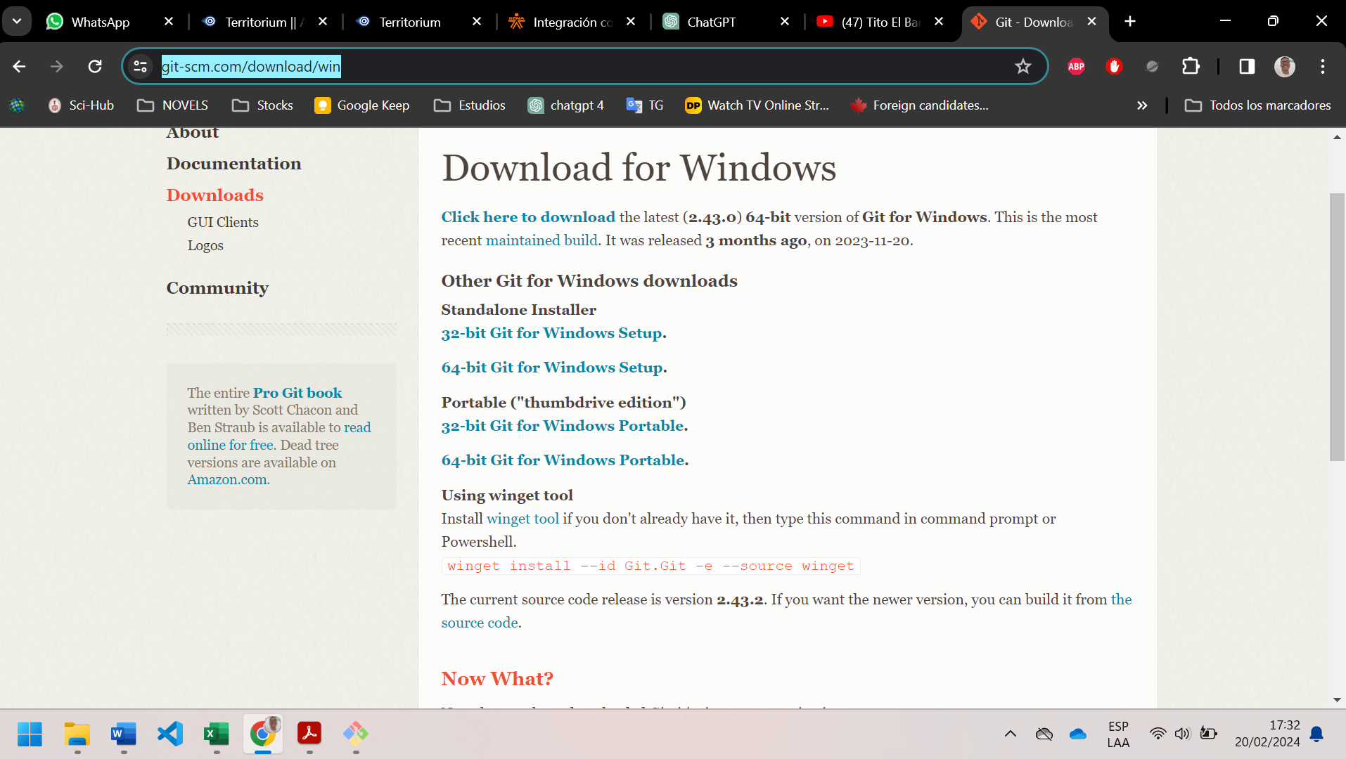

Ejecute el instalador y siga los pasos de instalación predeterminados.

Verifique la instalación abriendo la terminal y ejecutando el comando git --version.

## Configuración de Git

Después de instalar Git, configure su nombre de usuario y dirección de correo electrónico.

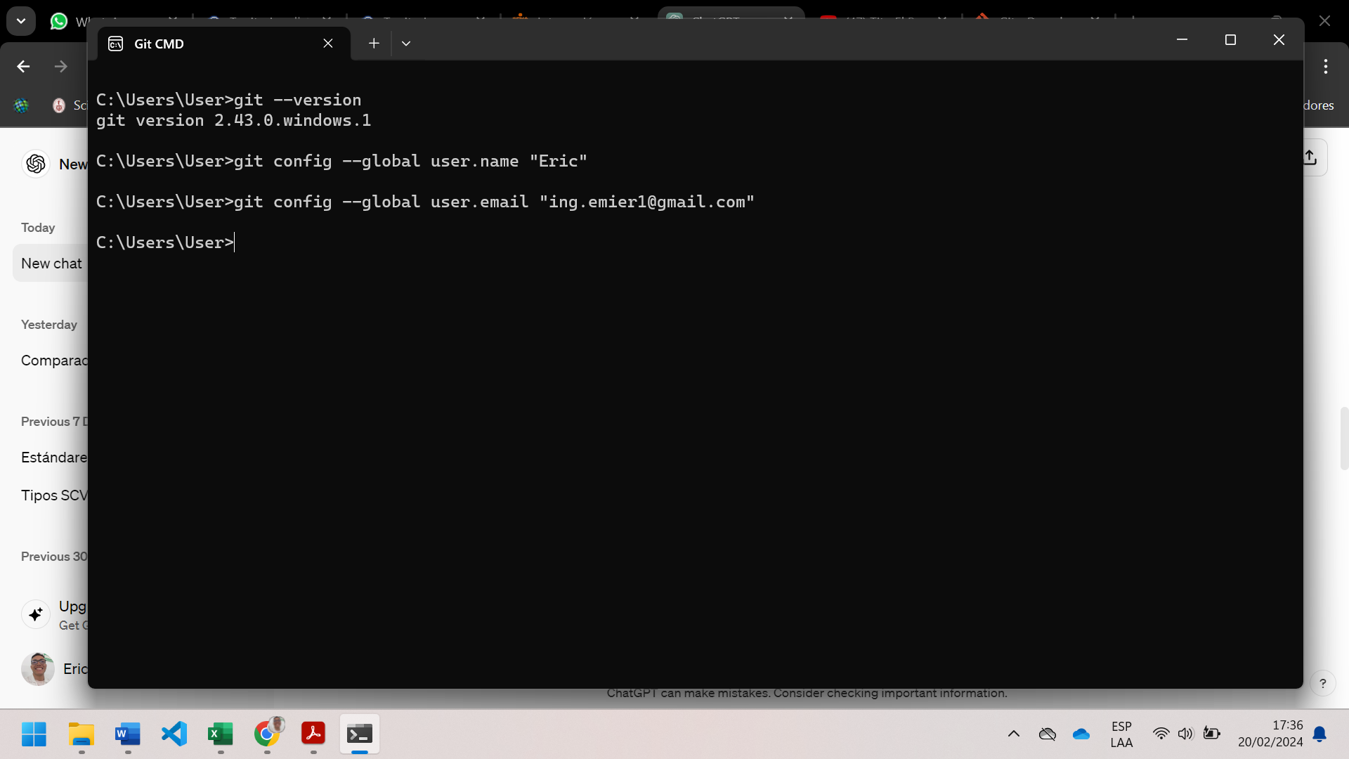

## Creación de un repositorio local de Git

Navegue hasta el directorio de su proyecto en la terminal Git CMD

Una vez que estés en la carpeta deseada, puedes iniciar un repositorio Git ejecutando el siguiente comando: **git init**

Con estos pasos, has iniciado exitosamente un repositorio Git en la carpeta especificada en tu sistema. Ahora puedes comenzar a agregar archivos, hacer commits y trabajar con el control de versiones en esa carpeta.

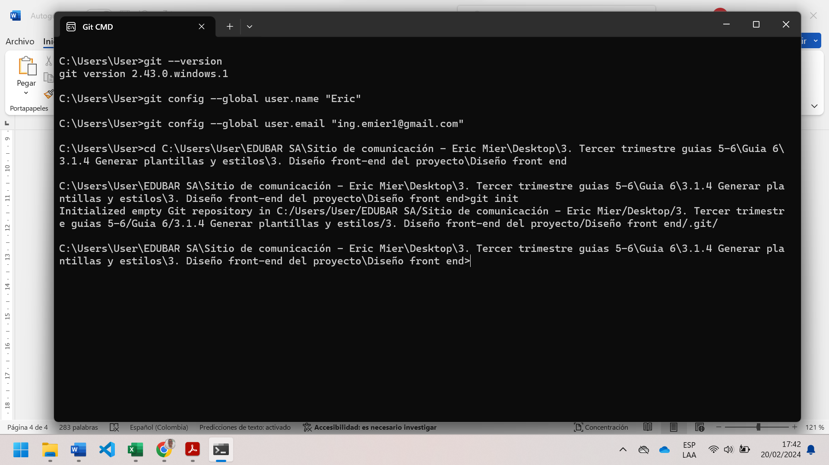

## Creación de un repositorio remoto con Github

Primero nos registramos en Github

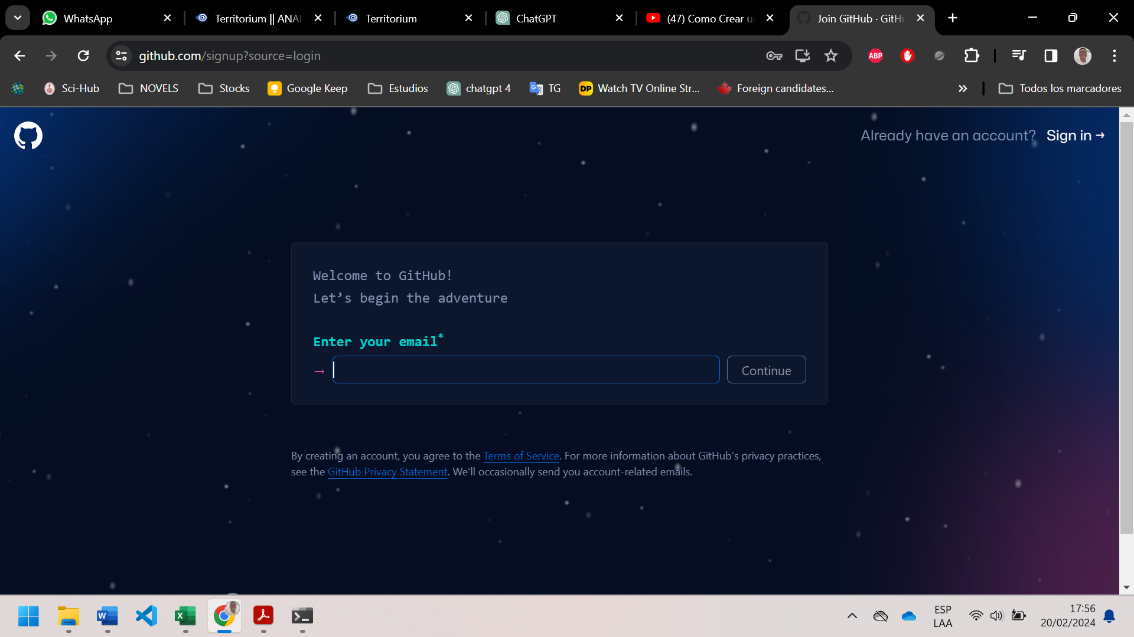

Luego iniciamos sesión en Github y le damos en **Create repository**

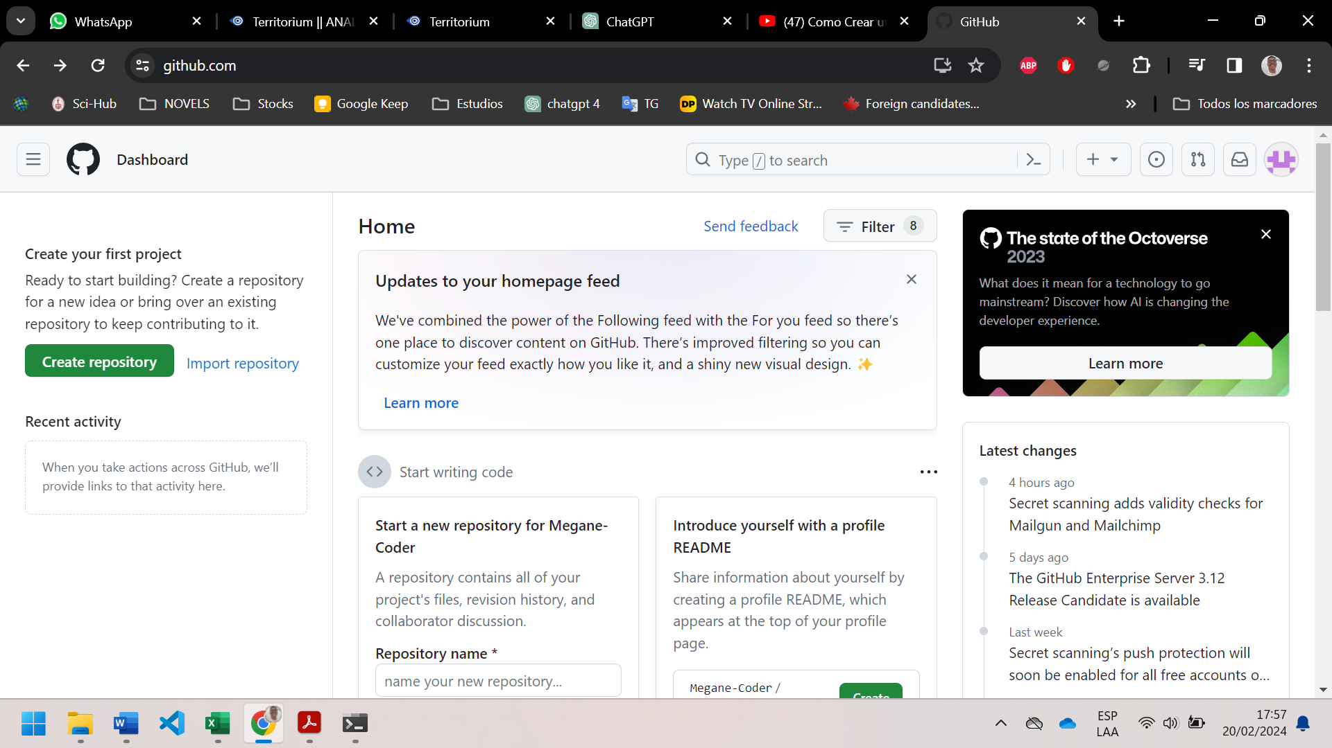

Le colocamos un nombre a nuestro repositorio lo dejamos publico y le damos en **Create Repository**

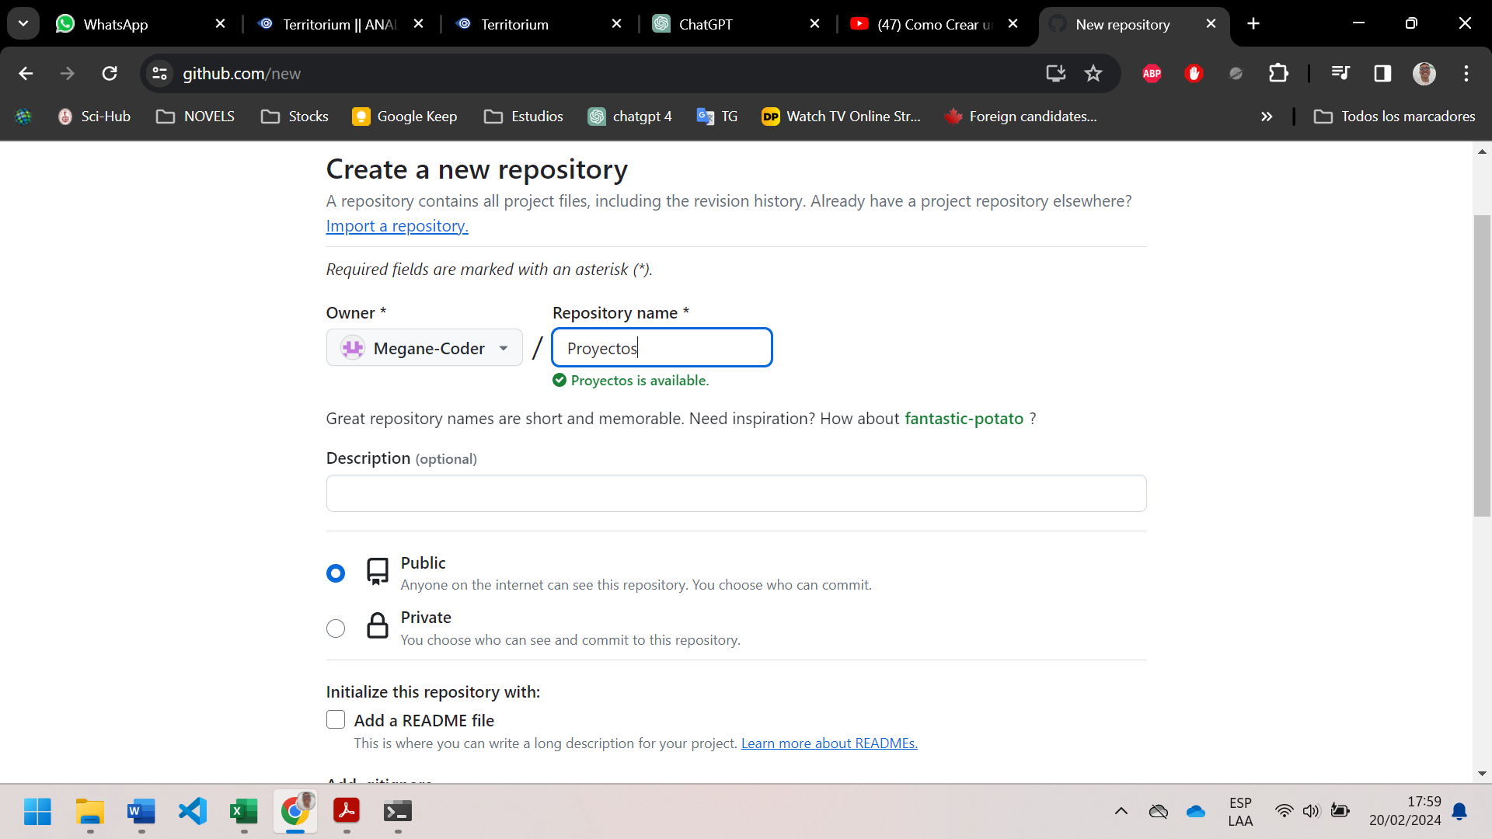

Ahora abrimos el Git CMD y nos vamos a la ubicación de la carpeta donde esta nuestro proyecto y usamos el comando, antes de eso ya tenemos que haber iniciado el proyecto con Git de manera local

git remote add origin https://github.com/Megane-Coder/Proyectos.git

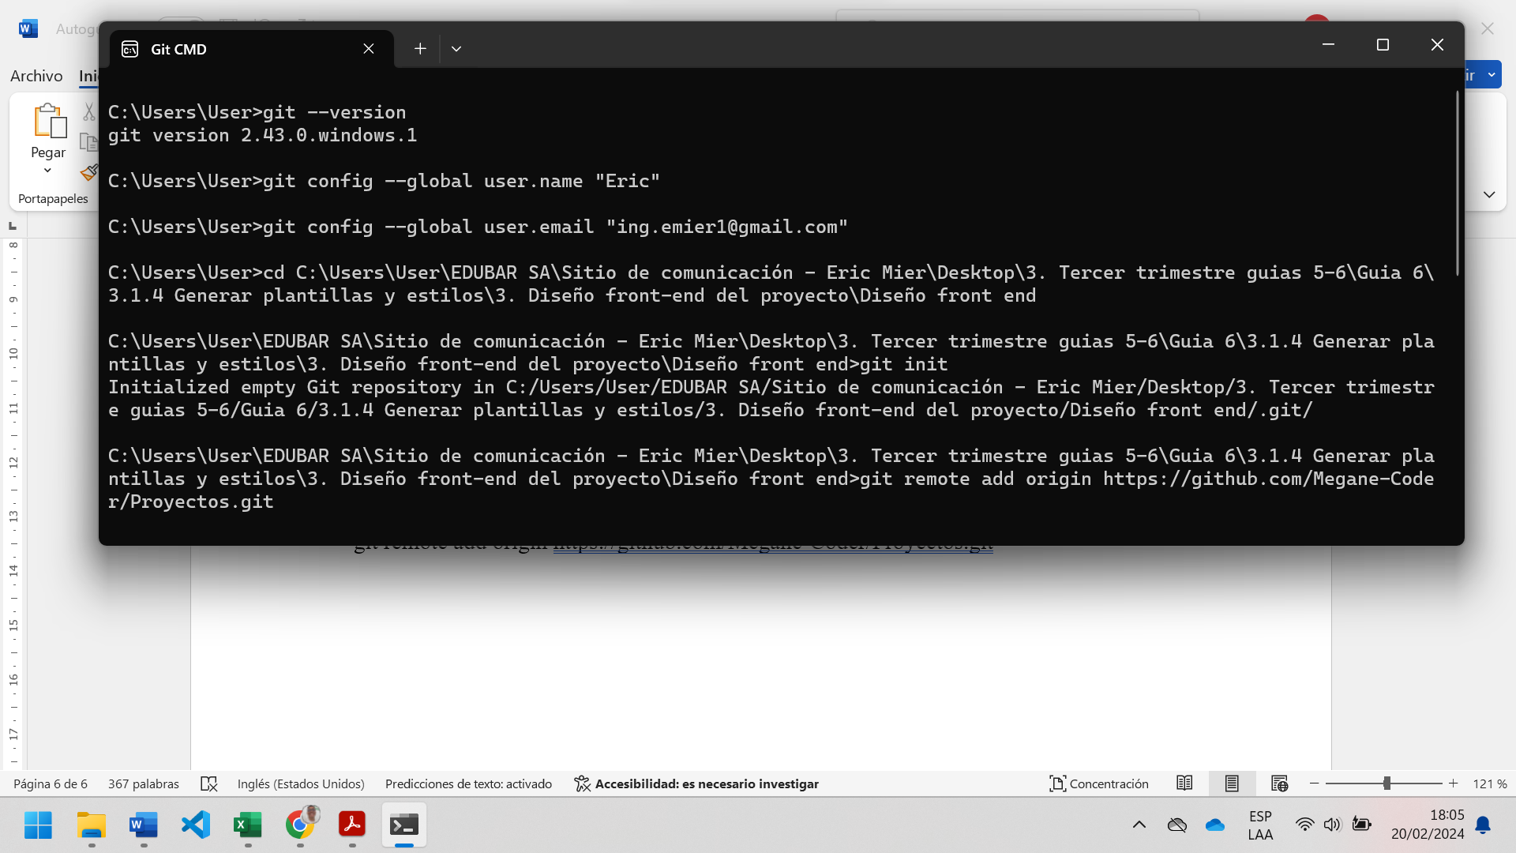

Ahora usamos el commando **git status** y nos muestra las carpetas que faltan por agregar, para agregarlas usamos el comando **git add .**

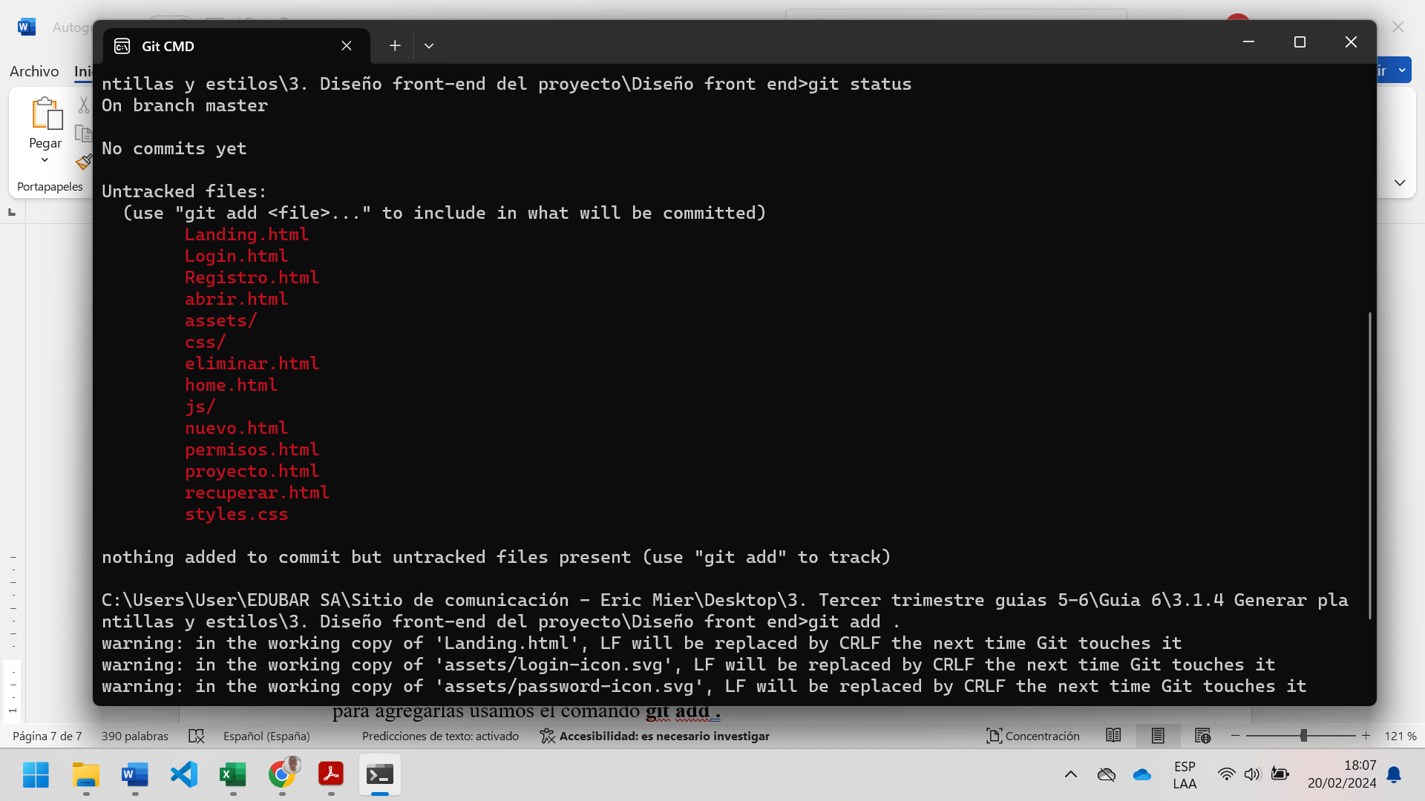

Ahora usamos nuevamente el comando **git status** y nos muestra que ya las carpetas han sido subidas

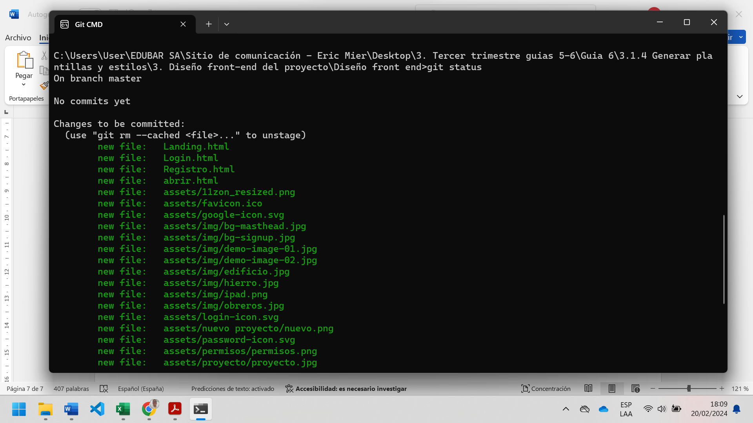

Ahora usamos el comando **git commit -m “primer repositorio”** para crear el repositorio

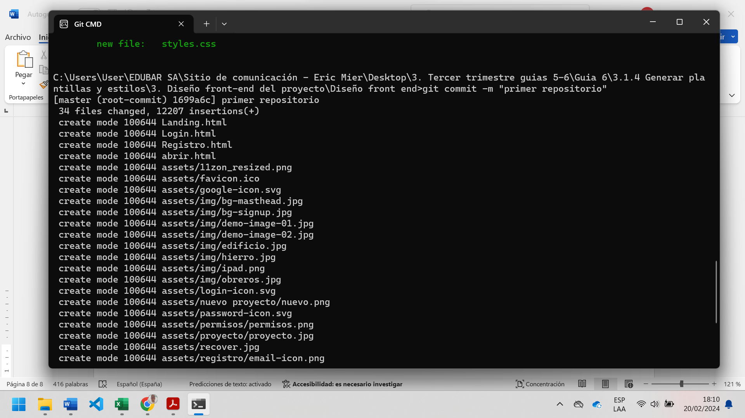

Ahora finalmente usamos el comando **git push origin master** para subir el proyecto a la nube de Github

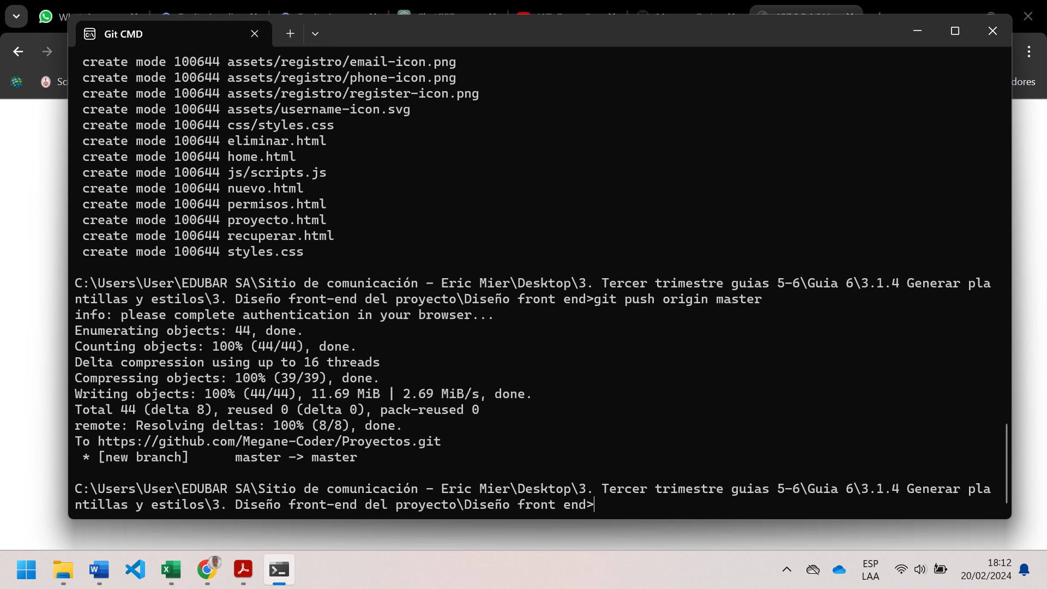

Ahora podemos abrir el repositorio en Github y salen todos los archivos de la carpeta que subimos: <https://github.com/Megane-Coder/Proyectos.git>

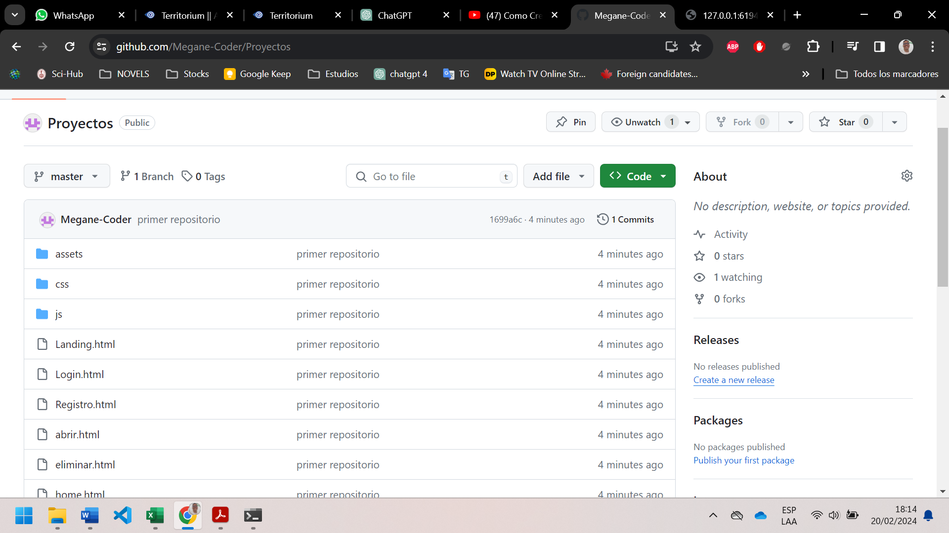

# Conclusión

En este documento, se proporcionó una guía paso a paso para la instalación y configuración de Git para control de versiones tanto a nivel local como remoto. Seguir estos pasos garantizará un flujo de trabajo eficiente y una gestión efectiva del código en proyectos de desarrollo de software. Git es una herramienta poderosa y versátil que facilita la colaboración y el seguimiento de cambios en el código fuente.